  

БЮЛЛЕТЕНЬ 2

«ОТКРЫТЫЙ КУБОК ГОРОДА ГРОДНО – 2015»

Этап Мирового рейтинга (спринт)

Международной федерации ориентирования

Открытый международный матч юношеских команд

среди учащихся по спортивному ориентированию

16-19 апреля 2015 года

Белорусская федерация ориентирования, Гродненская областная федерация спортивного ориентирования, Гродненский городской исполнительный комитет и клуб спортивного ориентирования «Кронан» приглашают вас принять участие в старте мирового рейтинга Международной федерации ориентирования (IOF WRE) в рамках традиционных трехдневных соревнований “Открытый Кубок г.Гродно - 2015” в городе Гродно, Республика Беларусь. Соревнования проводятся с 1977 года.

РЕГИОН СОРЕВНОВАНИЙ

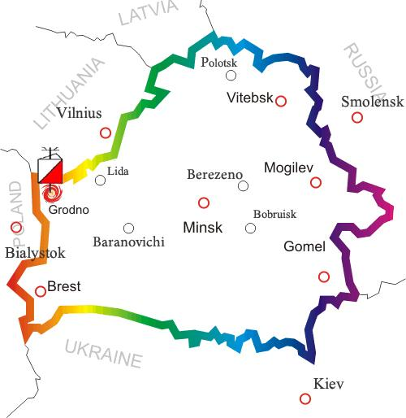

Город Гродно расположен на западе Беларуси. 265 км в западном направлении от г. Минска и 280 км в северном направлении от г. Бреста, 30 км от границы с Литовской Республикой и 20 км от границы с Республикой Польша.

ОРГАНИЗАТОРЫ

Соревнования проводят Белорусская федерация ориентирования, Гродненская областная федерация спортивного ориентирования, Гродненский городской исполнительный комитет и клуб спортивного ориентирования «Кронан».

|  |  |  |  |
| --- | --- | --- | --- |
| Без имени-1.jpg | Главный судья:  Эдвард Станиславович Ародь  +37529 588 99 11,  ed\_91161@mail.ru | C:\Users\Администратор\Desktop\yakovlev.jpg | Главный секретарь:  Андрей Сергеевич Яковлев  +37529 613 81 52,  orienteer@tut.by |
| https://lh3.googleusercontent.com/Q_24dbeH8LZoQY6yYLKAhqPaMHNHARf_YOx44cgwipYUC7BaZo_cd1NetWyuee39dby_c44B1jwD6KQviLC475lES983144bVExBMxj83PzBmuw8_sVYPAsOVQ | Международный  контролер ИОФ:  Лех Тжпиль  lechtrzpil@wp.pl | C:\Users\Viktor\Downloads\IMG_3865-1.jpg | Заместитель главного секретаря по заявкам:  Виктор Шумель  +37529 787 92 93,  555viktor@mail.ru |
| C:\Users\Viktor\Downloads\дима2.jpg | Заместитель главного судьи по орг.вопросам:  Дмитрий Крапивко | C:\Users\Admin\Desktop\Кронан\бюллетень\z_92cb586f.jpg | Заместитель главного судьи по дистанциям:  Вячеслав Журавлев |
| C:\Users\Admin\Desktop\Кронан\бюллетень\z_20f9a812.jpg | Заместитель главного судьи по техническим вопросам:  Анатолий Сытько |  |  |

ЦЕНТР СОРЕВНОВАНИЙ / КОНТАКТЫ

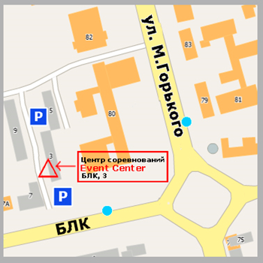Центр соревнований: БЛК,3 (Бульвар Ленинского Комсомола), г. Гродно, Республика Беларусь.

Почтовый адрес для корреспонденции: 230027, Республика Беларусь, г.Гродно, ул.О.Соломовой, 118-85.

Оргвопросы (русский, польский):

Эдвард Станиславович Ародь +37529 588 99 11

Оргвопросы (английский):

Дмитрий Крапивко +37529 566 44 79, freid-7@tut.by

Заявка:

Виктор Шумель +37529 787 92 93

e-mail для заявок: [kronan@tut.by](mailto:kronan@tut.by)

Сайт соревнований: [kronanorient.grodno.net](http://kronanorient.grodno.net/)

ГРУППЫ

Соревнования проводятся по следующим группам:

М/Ж: 10, 12, 14, 16, 18, 21E(элита), 21S(короткая), 35, 45, 50, 55, 60, 65.

Велоориентирование (17-18.04): MTBO-М/Ж: 16, 21E, 21S.

Эстафета (16.04.): М/Ж: 12, 14, 16, 18, 21 – 3-х этапная.

М/Ж: 35, 45, 55 – 2-х этапная.

Для групп М/Ж 10 дистанция маркирована.

В третий день соревнований (спринт) для групп М/Ж 21E старт рейтинговый IOF WRE.

Эстафетные команды, состоящие из спортсменов, представляющих разные области, команды или клубы, участвуют вне конкурса.

В случае малого количества участников в группе (менее 5) организаторы оставляют за собой право объединять группы.

Состав команд не ограничен.

ПРОГРАММА

|  |  |
| --- | --- |
| **16.04.2015** | **17:00-19:00** - Заезд и регистрация в центре соревнований. |
| **17.04.2015** | **1 День** |
|  | **08:00-11:00** - Регистрация в центре соревнований  **13:00** - Церемония открытия  **14:00** - Старт эстафеты |
| **18.04.2015** | **2 День** |
|  | **11:00** - Старт на длинной дистанции  (этапы Кубка БФО среди элиты, ветеранов)  **14:00** - Старт на средней дистанции велоориентирования (этап Кубка БФО по велоориентированию)  **18:00** - Церемония награждения (1,2 дни) |
| **19.04.2015** | **3 День** |
|  | **10:00** - Старт на спринтерской дистанции  (ранговый старт Международной федерации ориентирования, этапы Кубка БФО среди элиты, ветеранов)  **12:30** - Старт на спринтерской дистанции велоориентирования  **14:00** - Церемония награждения (3 день) |

КАРТЫ

|  |  |  |
| --- | --- | --- |
| **Эстафета** 17.04.2015 (пятница)  **«оз.Юбилейное» (новая карта)** | | |
| C:\Users\Администратор\Desktop\Бюллетень 1 КГ 2015\оз Юбилейное (1).jpg | C:\Users\Администратор\Desktop\Бюллетень 1 КГ 2015\оз Юбилейное (2).jpg | C:\Users\Администратор\Desktop\Бюллетень 1 КГ 2015\оз Юбилейное (3).jpg |
| Автор: Триденский Геннадий, 2014-2015гг. | | |
| **Длинная** 18.04.2015 (суббота)  **«Рынковцы»** | | |
| C:\Users\Администратор\Desktop\Бюллетень 1 КГ 2015\mm-map2.gif | C:\Users\Администратор\Desktop\Бюллетень 1 КГ 2015\mm-map3.gif | C:\Users\Администратор\Desktop\Бюллетень 1 КГ 2015\mm-map1.gif |
| Карта подготовлена в 2012-2014 годах при поддержке Белорусского фонда спортивных карт.  Авторы: Сергей Воробей, Полина Токмакова, Константин Токмаков. | | |
| **Спринт** 19.04.2015 (воскресенье)  **«Юрисдика»** | | |
| H:\спринт\спринт2.jpg | H:\спринт\спринт 3.jpg | H:\спринт\спринт 1 .jpg |
| Карта подготовлена в 2014-2015гг. | | |

**ЦЕЛЕВОЕ ФИНАНСИРОВАНИЕ**

(СТАРТОВЫЕ ВЗНОСЫ)

Все суммы указаны в белорусских рублях – BYR. Перевод в другую валюту осуществляется по курсу НБРБ на момент оплаты.

|  |  |  |  |  |  |
| --- | --- | --- | --- | --- | --- |
|  | **Кол-во**  **дней** | **a_800d04c0-2МЖ 12-16**  **МЖ 65** | **МЖ 18, 21Е,21S,**  **35-60** | **sherlМТВО-**  **МЖ 16** | sherl**МТВО-**  **МЖ 21E, 21S** |
| **взнос при заявке до 31.03.2015** | **1** | **40 000** | **60 000** | **40 000** | **60 000** |
| **2** | **70 000** | **100 000** | **70 000** | **100 000** |
| **3** | **80 000** | **130 000** |  |  |
| **взнос при заявке до 12.04.2015** | 1 | 50 000 | 80 000 | 50 000 | 80 000 |
| 2 | 90 000 | 140 000 | 90 000 | 140 000 |
| 3 | 100 000 | 180 000 |  |  |
| **взнос при заявке**  **13-15.04.2015**  **при наличии вакансий** | 1 | 80 000 | 120 000 | 80 000 | 120 000 |
| 2 | 140 000 | 200 000 | 140 000 | 200 000 |
| 3 | 160 000 | 260 000 |  |  |
| **заявочный взнос во время проведения соревнований**  **при наличии вакансий** | 1 | 100 000 | 160 000 | 100 000 | 160 000 |
| 2 | 180 000 | 280 000 | 180 000 | 280 000 |
| 3 | 200 000 | 320 000 |  |  |
| **Аренда SI-чипа** | **x** | **20 000** | **20 000** | **20 000** | **20 000** |

**От уплаты стартового взноса и аренды чипа освобождаются:**

* группы М/Ж 10;
* почетные члены БФО;
* спортсмены г.Гродно и Гродненской области (при условии подачи заявки до 12.04.2015г.);
* абсолютные победители в личном зачете соревнований “Открытый Кубок Гродно 2014”, данную возможность имеют следующие спортсмены: Жаховский Евгений, Коновалов Дмитрий, Лапекин Максим, Крылов Борис, Карелина Софья, Можар Виктория, Денисова Анастасия, Кулик Ольга, Леонович Алла, Мовко Марина, Роговская Татьяна, Макаревич Лидия, Кравцевич Валерий;
* члены сборной команды Беларуси, участвующие в «Международном матче юношеских команд среди учащихся по спортивному ориентированию»;
* Кондратьев Владимир.

При условии подачи заявки до 12.04.2015 скидка 10% от стартового взноса для детских команд от 15 человек и для семей из трех и более человек. Скидка действует только при участии в 3-х днях соревнований. Необходимо указывать свою скидку в заявочной форме.

Изменения после 12.04.2015 возможны только в той же группе при наличии вакансии 10 000 BYR за каждое изменение.

При регистрации необходимо предоставить медицинскую справку о состоянии здоровья заверенную врачом.

Для заявки на соревнования необходимо заполнить форму для заявок, доступную на сайте [kronanorient.grodno.net](http://kronanorient.grodno.net/) и отослать её на e-mail адрес: [kronan@tut.by](mailto:kronan@tut.by)

**Все спортсмены групп МЖ21E при участии в третий день соревнований (спринт IOF WRE) должны создать свою учетную запись в системе** [**IOF Eventor**](http://eventor.orienteering.org/Events) **и дополнительно подать заявку на участие в ранговом старте через систему** [**IOF Eventor**](http://eventor.orienteering.org/Events)**.**

**Заявочный взнос и стоимость аренды чипа необходимо перечислить на лицевой счет до 13.04.2015г. в этом случае величина взноса определяется по дате заявки. Начиная с 14.04.2015г, размер заявочного взноса определяется по дате его уплаты.**

**Оплата наличными во время соревнований допускается лишь для иностранных участников. Размер взноса определяется по дате заявки.**

**За неприехавших участников стартовый взнос не возвращается.**

**Лицевой счет для перечисления стартового взноса и аренды чипа:**

Получатель: Гродненская областная федерация ОСО "БФО"

УНП 590374378

ГОУ ОАО "АСБ Беларусбанк", Филиал №400, 230023 г.Гродно ул.Ожешко, 4

р/с 3015000046027, код 752

Цель платежа: Целевое финансирование на "Открытый Кубок г.Гродно".

Плательщик: *необходимо указать ФИО плательщика*

*или название команды (при групповой оплате).*

СИСТЕМА ОТМЕТКИ

На соревнованиях будет применяться электронная отметка SPORTident. Допускается участие с личными SI-чипами любой серии. Также возможна аренда чипа у организаторов. Стоимость указана выше.

ПРОЖИВАНИЕ

**Обеспечение проживанием организаторами производится по предварительной заявке. При подаче заявки организаторам после 12.04.2015 возможность аренды проживания не гарантируется.**

* База отдыха «Купалинка» 110 000 BYR/ночь с человека, кол-во мест ограничено. Оплата за проживание при заселении.
* Спортивный зал школы 20 000 BYR с человека за все время. Оплата за проживание при регистрации в центре соревнований.
* Полевые условия
* Гостиницы города Гродно: [belarushotels.by](https://www.belarushotels.by/ru/), [hotel.by](http://hotel.by/), [booking.com](http://www.booking.com/).

ТРАНСПОРТ

Спортсмены используют личный и общественный транспорт. Специальный транспорт организаторов будет организован только 18.04.15г. на арену длинной дистанции и обратно. Обеспечение подвоза к арене длинной дистанции производится по предварительной заявке, стоимость билета 30 000 BYR.

**Заявку на транспорт и проживание необходимо указывать в именной заявке в соответствующих графах.**

ВИЗЫ

<http://www.belarus.by/en/travel/travel-visas>

<http://belarustourism.by/>

Все иностранные участники могут получить бесплатную визу на основании приглашения организаторов соревнований, при условии подачи заявки на получение визы не позднее чем за 1 месяц до начала соревнований.

Обращаться по e-mail: [kronan@tut.by](mailto:kronan@tut.by)

**ПИТАНИЕ**

Расходы по питанию несут сами участники соревнований.

При заказе до 31.03.2015г. возможна организация 3-х разового питания в столовой б/о «Купалинка». Стоимость 100 000 BYR/сутки с человека.

Адреса: [кафе](http://www.b2b.by/search/%D0%BA%D0%B0%D1%84%D0%B5?sortby=&let=&city=269), [столовые](http://www.b2b.by/search/%D1%81%D1%82%D0%BE%D0%BB%D0%BE%D0%B2%D0%B0%D1%8F?sortby=&let=&city=269), [магазины](http://www.b2b.by/services-U000/shops-U630/food-shops-U667/?sortby=&let=&city=269).

ПОДВЕДЕНИЕ ИТОГОВ

Общекомандный результат определяется наибольшим количеством очков в трех видах программы.

В эстафете результат команды определен суммой очков лучших 5 команд в любой группе (кроме велоориентирования), согласно таблице очков.

На длинной и спринтерской дистанциях – суммой очков лучших 10-ти участников команды в любой группе (кроме велоориентирования), согласно таблице очков.

В случае равенства очков предпочтение отдается команде, имеющей лучший результат в эстафете.

**Таблица очков**

|  |  |  |  |  |  |  |  |  |  |  |  |  |  |  |
| --- | --- | --- | --- | --- | --- | --- | --- | --- | --- | --- | --- | --- | --- | --- |
| **Место** | **1** | **2** | **...** | **6** | **7** | **8** | **...** | **15** | **16** | **17** | **...** | **38** | **39** | **...** |
| **Очки МЖ 21E** | 100 | 95 | ... | 75 | 72 | 69 | ... | 48 | 46 | 44 | ... | 2 | 1 | 1 |
| **Очки МЖ 21S** | 60 | 55 | ... | 35 | 32 | 29 | ... | 8 | 6 | 4 | ... | 1 | 1 | 1 |
| **Очки МЖ 12-18** | 80 | 75 | ... | 55 | 52 | 49 | ... | 28 | 26 | 24 | ... | 1 | 1 | 1 |
| **Очки МЖ 35-70** | 70 | 65 | ... | 45 | 42 | 39 | ... | 18 | 16 | 14 | ... | 1 | 1 | 1 |
| **Эстафета МЖ 21** | 240 | 225 | ... | 165 | 156 | 147 | ... | 84 | 78 | 72 | ... | 3 | 3 | 3 |
| Эстафета МЖ 12-18 | 210 | 195 |  | 135 | 126 | 117 | ... | 54 | 48 | 42 | ... | 3 | 3 | 3 |
| Эстафета МЖ 35-55 | 140 | 130 | ... | 90 | 64 | 58 | ... | 36 | 32 | 28 | ... | 2 | 2 | 2 |

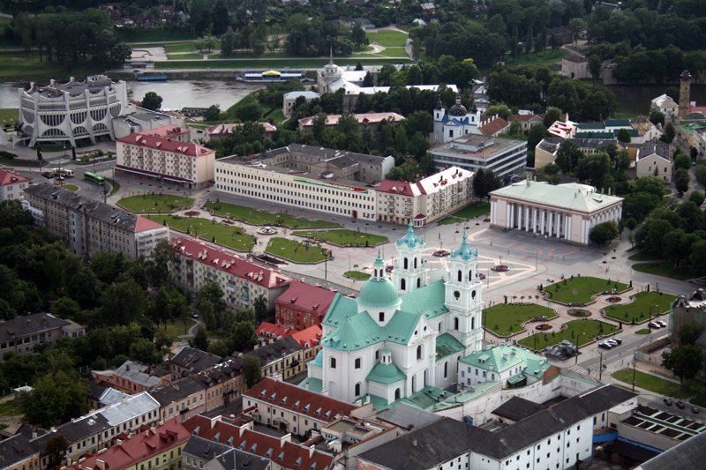Гродно - уникальный город-памятник, наиболее полно сохранивший архитектурное наследие прошлого.

Это один из старейших городов Беларуси. Его история насчитывает более 800 лет. За свой удивительный архитектурный облик в XVI в. Гродно был включен в кёльнскую энциклопедию Брауна как один из «красивейших городов Европы».

Любителям скорости выпадет шанс показать себя в историческом центре города Гродно на спринтерской дистанции.

Гродно называют городом храмов: в самом маленьком областном центре республики около 30 культовых зданий (костелы, церкви, молитвенные дома, часовни, кирха и синагога). Так что многих гродненцев по утрам будит колокольный звон.

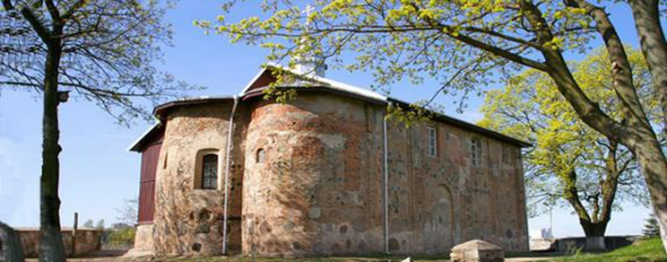

Арена длинной дистанции расположена на одном из шлюзов Августовского канала.

Августовский канал – выдающееся гидротехническое сооружение XIX века, один из крупнейших каналов Европы, включенный в предварительный Список всемирного наследия ЮНЕСКО.

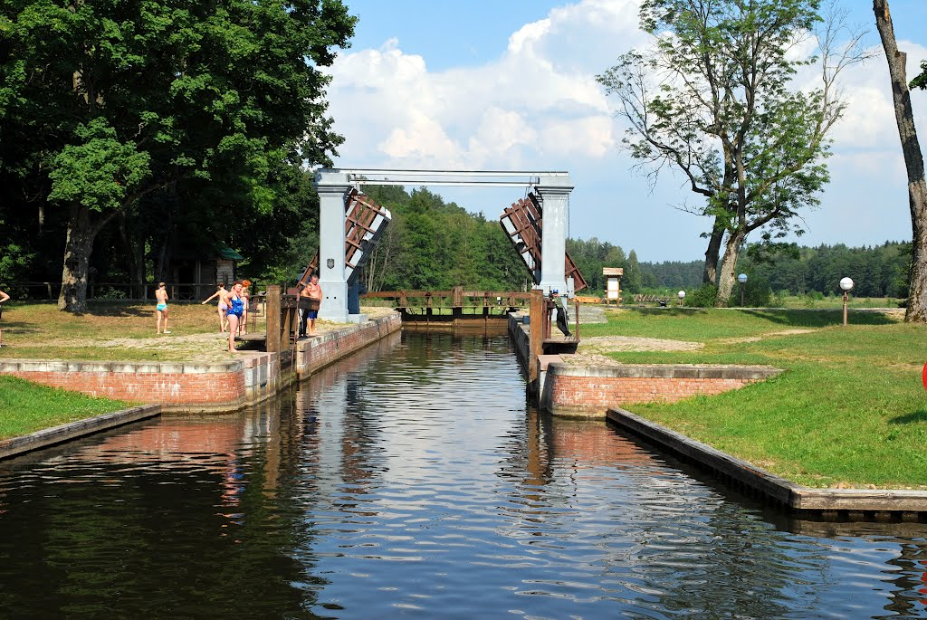Августовский канал – действительно уникальный объект своего времени: по сложности инженерных решений, масштабам и, конечно, природной красоте мест, где он пролегает.

В ХIХ веке этот рукотворный водный путь соединил бассейны рек Вислы и Немана, обеспечив на севере – выход к Балтийскому морю, а на юге – к Черному (через Огинский канал, Днепр, Березинскую водную систему и Двину).

**Достопримечательности недалеко от Августовского канала**

В окрестностях Августовского канала находятся интересные памятники истории и архитектуры Беларуси.

В деревне Немново сохранился оригинальный Домик смотрителя шлюза, построенный в 1830 году в стиле русский ампир. А музей Августовского канала в здании бывшей корчмы представляет гостям старинные карты местности и схемы канала, рукописные документы, фотографии и предметы быта XIX века.

В поселке Сопоцкин сохранились планировка XVI века, прекрасный костел Успения Пресвятой Девы Марии и Святого Иосифа Кунцевича, неоготические часовни и самое старое еврейское кладбище (1278 год). Здесь же находится единственная в Беларуси улица Иоанна Павла II.

Вдоль канала расположены оборонительные доты времен Великой Отечественной войны ("линия Молотова") и форты Гродненской крепости, включенные в список историко-культурного наследия Беларуси.

Дворцово-парковый ансамбль Воловичей в деревне Святск построен по проекту итальянца Джузеппе де Сакко. Таинственная легенда рассказывает о появлении здесь призрака дочери, которую отец заживо замуровал в одну из колонн дворца.

Великолепная усадьба Друцких-Гурских, парк с ценными растениями и водная система XIX века – главные достопримечательности деревни Радзивилки.